BE për Arsimin Gjithëpërfshirës
MAJLINDA LEKA
RAPORTI MBI DETYREN MESIMORE S-3
Objektivat e të nxënit: nxënësit të kuptojnë rëndësinë e fitnesit nëpërmjet aplikimit të ushtrimeve të ndryshme, për forcë, elasticitet dhe aerobi. Të ndërtojnë një plani 1 javor ushtrime fitness
Klasa: 8 ; ora 90 min (10 min. Pushim)
Lënda: Edukim fizik, sporte dhe shëndet
Tema: Fitnesi dhe organizimi i një plani 1 javor
Metodat: fjalë kyçe; rrathët e brendshëm e të jashtëm; krijimi i grupeve; termometri i emocioneve; stacionet; dritat e trafikut
Rezultatet e pritshme: Nxënësit ndërtojnë një plan fitnesi 1 javor të personalizuar.
Mjetet: letra me ngjyra, lapustila; vidio projektor; laptop etj.

Mësimi u zhvillua sipas planit të mëposhtëm. Metodat e punës ishin efikase dhe nxënësit i kryen me kënaqësi. Synimi im ishte:
Arritja e rezultateve kryesore të të nxënit sipas kompetencës të të mënduarit (kupton dhe shpjegon efektet pozitive që sjell ushtrimi me veprimtari fizike e sportive); kompetencës për jetën ( harton dhe vë në praktikë një plan individual fitness)
Vetë nxënësit krijuan mjetet e punës (rrathë me ngjyra, termometri i emocioneve) dhe u argëtuan. Nxënësve ju dha për tu përgatitur në shtëpi Plani i fitness për 1 javë. Gjatë mësimit me nxënësin me sindromën dawn u përdor stimulimi i aktivizimit me anë të çokollatës dhe mbajtjes së një topi në dorë. Angazhimi i saj ishte i kënaqshëm. Nxënësit u argëtuan dhe mësuan nga quiz i dhënë. Do doja të përdorja në një orë tjetër metodat: kubat e rorit; kukllat prej letre; lujamë letra; rush hour; vijat; pusullat dalëse. Mësimin e sotëm e konsideroj të suksesshëm.
Faza e mësimit | Përmbajtja | Udhëzimi | Metoda | Mjetet | Koha
Organizimet paraprake | Përgatitja për mësim  Strukturimi i orës mësimore | Nxënësit janë fillimisht në klasë  Shkruhen fjalë kyçe në dërrasë.  Klasa është e pajisur me ekran projektimi dhe laptop
Hartimi i njohurive paraprake | Diskutim rreth vidios (mbi fitnesin dhe shëndetin) | Lidhja emocionale e nxënësit me njësinë mësimore  Nxënësit diskutojnë rreth vidios dhe fjalëve kyçe në rrathët e brendshëm e të jashtëm  Kryerja e quiz | Fjalët kyçe; Vidio | Projektor, laptop | 15 minuta
Grupimi | Grupe me 4 veta | Secili nxënës merr një letër të prerë si top dhe sipas ngjyrave që zgjedhin, ndahen grupet | Metoda e krijimit të grupit | Topat me ngjyra | 5 minuta
Orientimi | Prezantimi i temës së mësimit | Shpjegoj shkurtimisht se cila do të jetë tema e mësimit dhe cilat janë qëllimet kryesore të tij. | Prezantimi |  | 5 minuta
Njohuri të reja | Roli aktiv i nxënësit | Ushtrimet e fitnesit të përcaktuara nga mësuesi mbi  a. Ushtrime aerobike; b. Ushtrime për fleksibilitet  c. Ushtrime për forcën | Demostroj | Dyshekë gjimnastikorë | 10 minuta
 |  |  |  |  | Pushim 10’
Aktivizimi | Kalojnë në stacionin tjetër pas 5min. | - Ushtrime aerobike( kërcim aerobic 10 min. të udhëhequr nga mësuesi).  - Ushtrime për forcën  -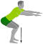Squat 2x10; 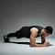Plank 2x60 sek; 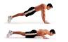Push-up 2x10  -stretching për elasticitet  -Kuiz rreth fitnesit dhe rëndësisë së tij. | Metoda Stacionet  Ushtrohen  Mat sa është përfotuar nga mësimi |  | 40 minuta
Reflektimi | Reflektoni për orën mësimore | Japin mendimin e tyre mbi orën e mësimit duke përdorur ngjyrat | Metoda termometri i emocioneve | ngjyra të kuqe; verdha; jeshile | 5 minuta
Detyra mësimore |  | Ndërtoni një plan stërvitor 1 javor sipas aftësive tuaja |  | Paraqitja me pawer point | 5 minuta
https://independent.academia.edu/MajlindaLeka
Emri I nxënësit: Data:

“ISHULLI I FITNESIT”
Instruksione: si në një reality show ju do përpiqeni të fitoni sa më shumë pikë për tu klasifikuar në listën e fituesve. Sfidat në sport kërkojnë forcë, vullnet,bashkëpunim. Shkruani një plan përpara se të filloni garën në “Ishullin e Fitnesit”

Si do ndikojnë këto ushtrime në nivelit tuaj të Finesit?
Ushtrime aerobike

Ushtrime për forcën | Si do ndikojnë këto ushtrime në nivelit tuaj të Finesit??





Ushtrime të thjeshta shembull
Si do ndikojnë këto ushtrime në nivelit tuaj të Finesit?

Ushtrime për fleksibilitet

E hënë | E martë | E mërkurë | E enjte | E premte | E shtunë | E diel
Koha: 15.00 | Koha: | Koha: | Koha: | Koha: | Koha: | Koha:
Ushtrimet:  1.Kërcim 10 min.me muzikë me ritëmtë moderuar.  2.Pompa për krahët 3x10; skëoc  3.Ushtrime yoge për fleksibilitet | Ushtrimet: | Ushtrimet: | Ushtrimet: | Ushtrimet: | Ushtrimet: | Ushtrimet:
Kohëzgjatja e aktivitetit:30 min. | Kohëzgjatja e aktivitetit: | Kohëzgjatja e aktivitetit: | Kohëzgjatja e aktivitetit: | Kohëzgjatja e aktivitetit: | Kohëzgjatja e aktivitetit: | Kohëzgjatja e aktivitetit:

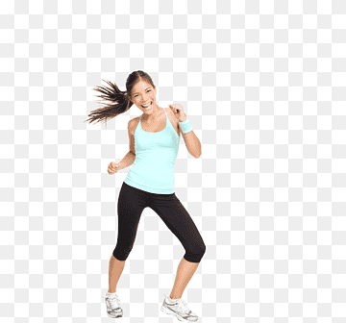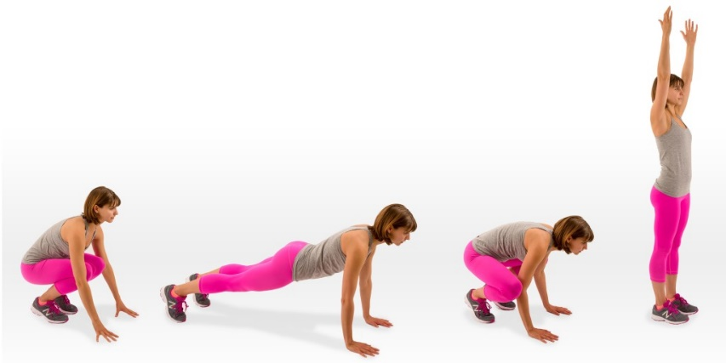

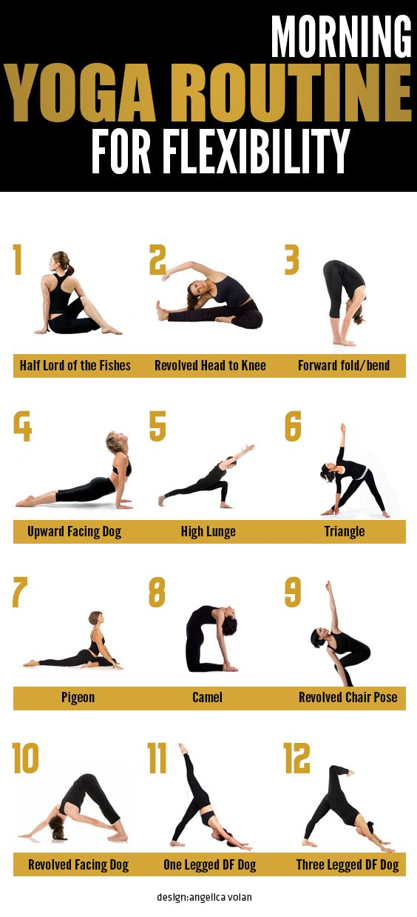Ishulli i Fitnessit

QUIZ
- Cilët janë tre komponentet e të ushtruarit në mënyrë të balancuar në përditëshmëri?

- Adoleshendtët duhet të ushtrohen minuta ushtrime të moderuara e të forta në ditë.

- Kur ju ushtroheni ju digjni si lëndë djegëse.
a.
b.
c.
4. Ushtrimi për të mbajtur një peshë të shëndetshme ul rrezikun e një personi për të zhvilluar disa sëmundje, si p.sh.
diabeti i tipit 2 ose presioni i lartë i gjakut
- është çdo lloj ushtrimi ku muskujt punojnë në prani të oksigjenit.

- Çfarë djeg më shumë energji kur një person është në pushim - muskuj apo yndyrë?

- Rendisni tre përfitimet e stërvitjes së forcës.

a.
b.
c.

- Dehidratimi është

9. A ndihmojnë ushtrimet (si vrapimi apo ecja e shpejtë) në parandalimin e osteoporozës?

10.
E vërtetë ose e rreme:
Ecja në këmbë ose ecja me biçikletë për në shkollë llogaritet si ushtrim.

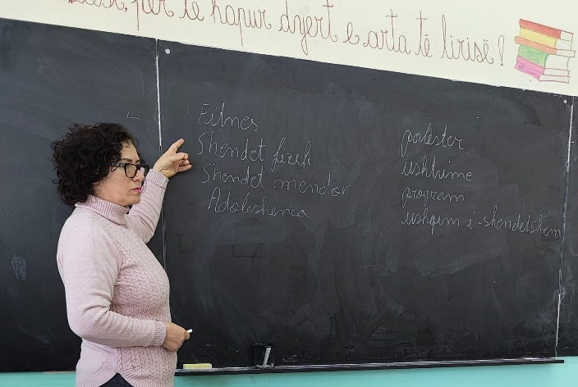
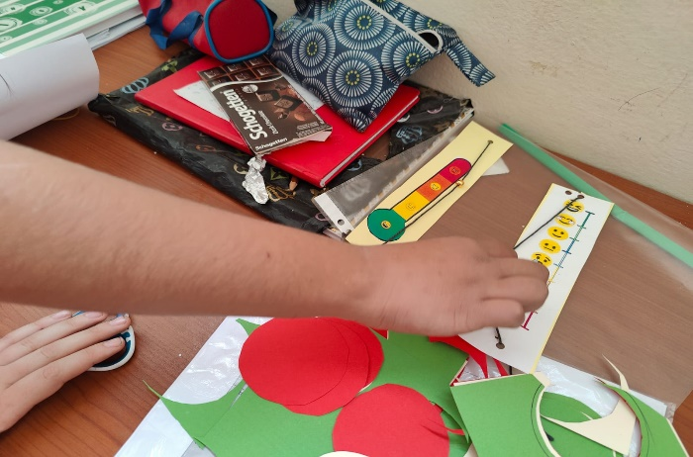

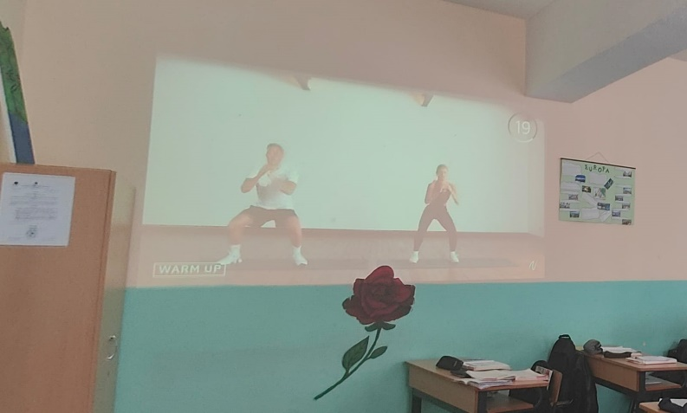
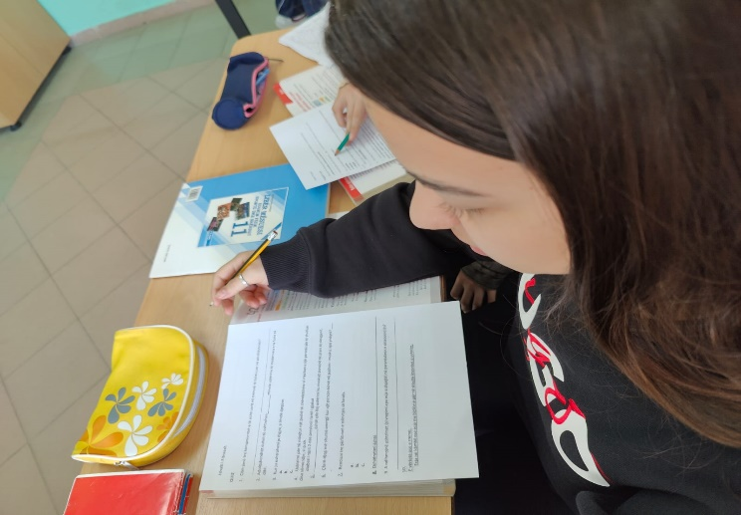

Ishulli i Fitnesit

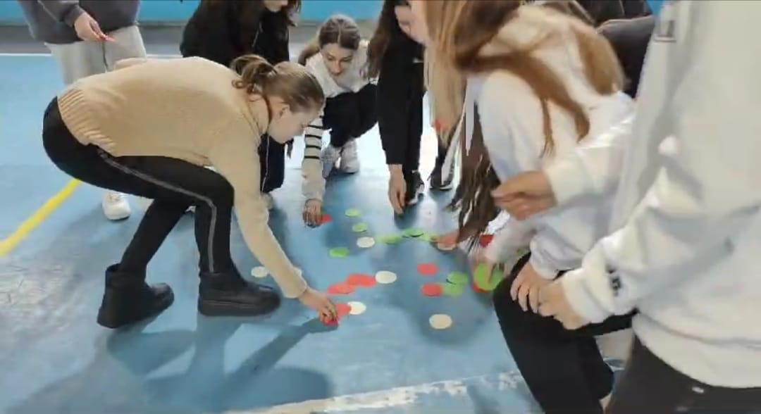
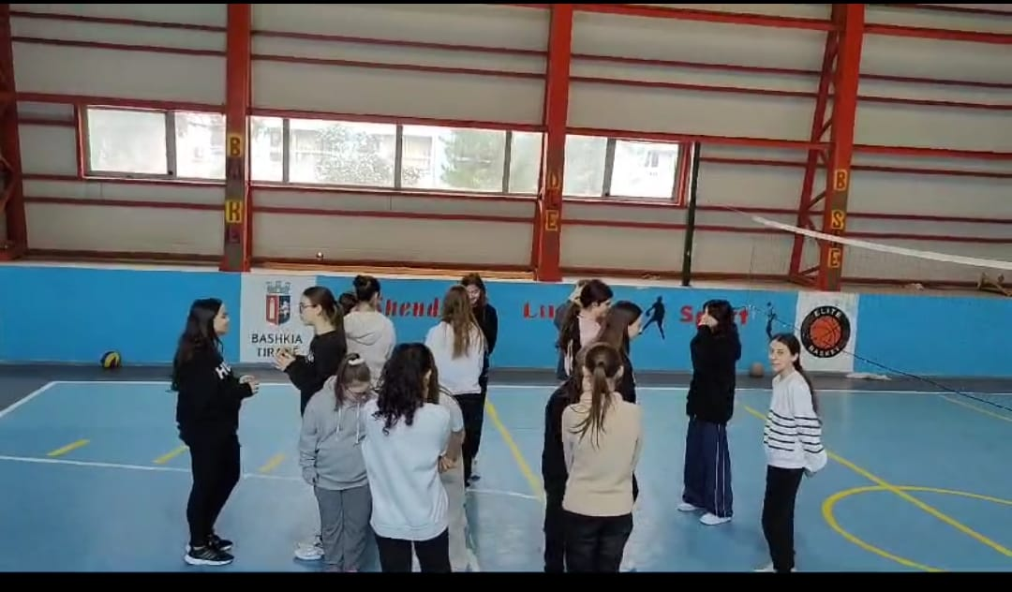

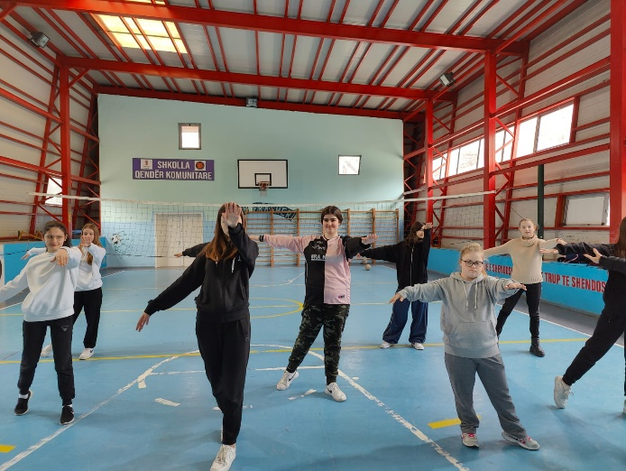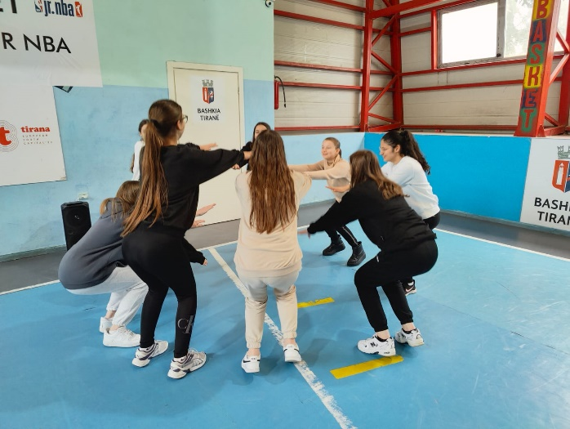

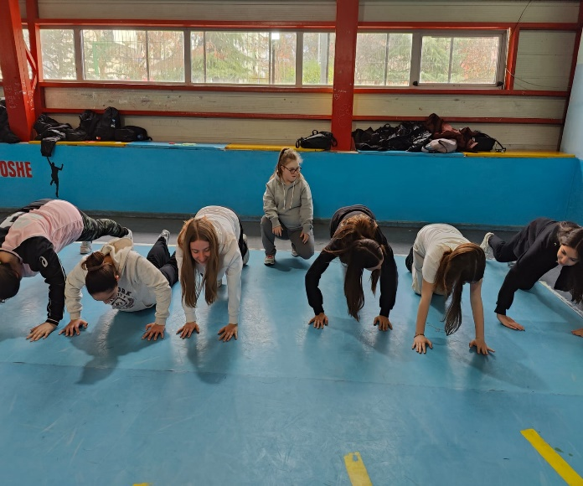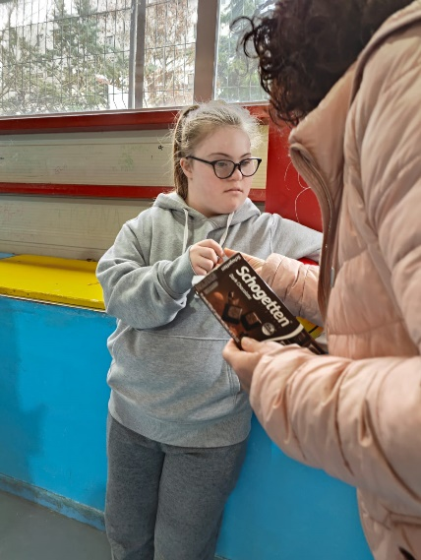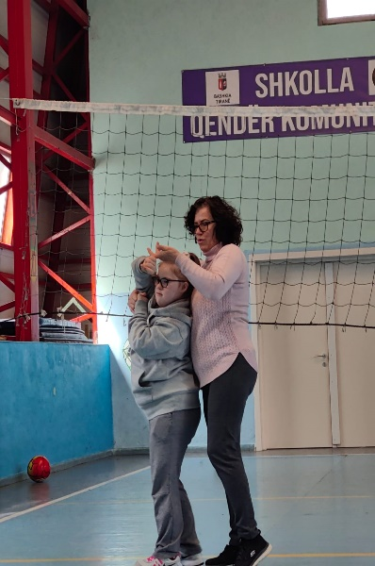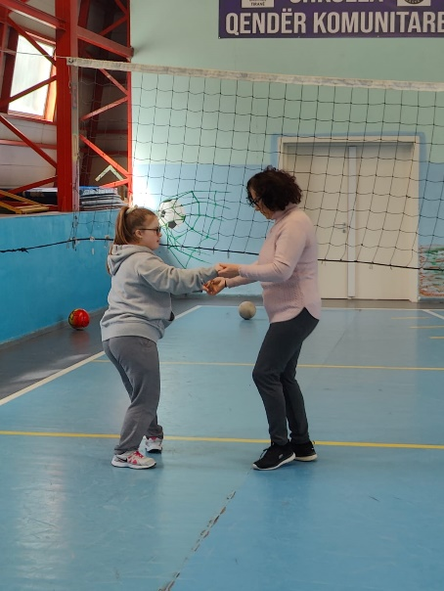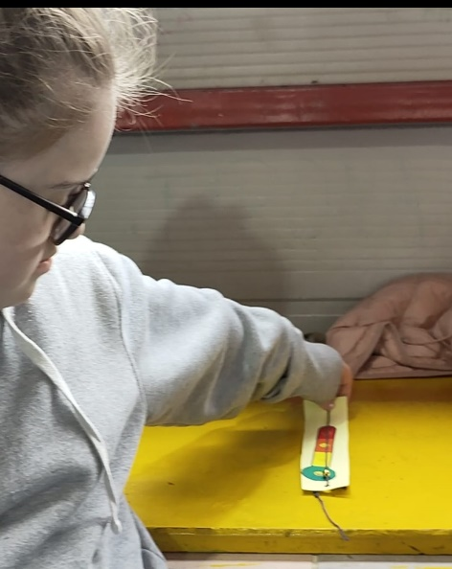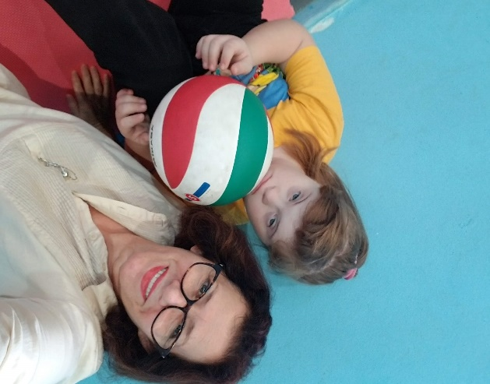

Përgjigjet e quiz
- Cilët janë tre komponentet e të ushtruarit në mënyrë të balancuar në përditëshmëri?
ushtrime aerobike, ushtrime force, fleksibilitet

- Adoleshendtët duhet të ushtrohen 60 minuta ushtrime të moderuara e të forta në ditë.

- Kur ju ushtroheni ju digjni si lëndë djegëse.
a. endorfina
b. kalorive
c. oksigjen
4. Ushtrimi për të mbajtur një peshë të shëndetshme ul rrezikun e një personi për të zhvilluar disa sëmundje, si p.sh.
diabeti i tipit 2 ose presioni i lartë i gjakut
- Ushtrime aerobike është çdo lloj ushtrimi ku muskujt punojnë në prani të oksigjenit.

- Çfarë djeg më shumë energji kur një person është në pushim - muskuj apo yndyrë? Muskuj

- Rendisni tre përfitimet e stërvitjes së forcës.
- rrisni qëndrueshmërinë dhe forcën tuaj për aktivitete sportive dhe fitnes; zhvilloni aftësinë për t'u përqendruar; zvogëloni dhjamin e trupit; rritjen e masës muskulore; ndihmoni në djegien e më shumë kalorive kur jeni në pushim; zvogëloni rrezikun e lëndimeve duke mbrojtur kockat dhe kyçet; parandalimi i problemeve mjekësore afatgjata si osteoporoza etj.
- Dehidratimi është një gjendje që ndodh kur një person humbet më shumë lëngje sesa merr.

9. A ndihmojnë ushtrimet (si vrapimi apo ecja e shpejtë) në parandalimin e osteoporozës?
Ky lloj ushtrimi ndihmon në mbajtjen e kockave të forta.

10. E vërtetë ose e rreme:
Ecja në këmbë ose ecja me biçikletë për në shkollë llogaritet si ushtrim.(V)

Literatuar: TeensHealth.org/en/teens/exercise-log.html
TeensHealth.org/en/teens/strength-training.html

